14 martie 2019
RAPORT ZILNIC

Calificativ:  NEUTRU | Scurgere radioactive la graniţa României | NaţionalTV-18:45  1min 12s  PrimaTV-18:39  4min 10s  ProTV-19:28  3min 07s  RFIRomânia-13:06  2min 32s  RadioRomânia-13:07  1min 29s  RomâniaTV-18:00  1min 24s  TVR2-19:15  2min 15s  Antena1-19:24  0min 36s
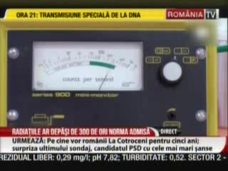 | La circa 200 de kilometri de graniţa României, la Uzina Metalurgică de la Râbniţa, din Transnistria, a avut loc zilele trecute o scurgere radioactivă. Informaţia a fost ascunsă de autorităţile din Transnistria, însă a fost confirmată de cele de la Chişinău. Autorităţile române s-au autosesizat în acest caz şi spun că măsurătorile făcute până acum pe teritoriul ţării noastre nu indică vreun pericol.

Calificativ:  NEUTRU | Consum mare de energie, la început de an | Digi24-23:42  0min 23s
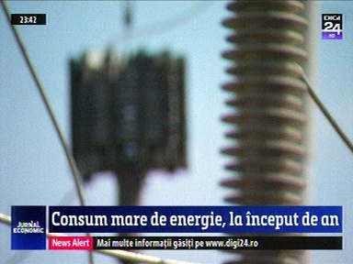 | Potrivit Institutului Naţional de Statistică, consumul populaţiei a crescut în ianuarie 2019 cu 14,6%, comparativ cu prima lună din 2018. Iluminatul public a scăzut cu 0,3%, iar cererea din industrie cu 0,1%. Per total, producţia de energie a scăzut cu circa 8% în ianuarie 2019, diferenţa fiind acoperită din importuri.

